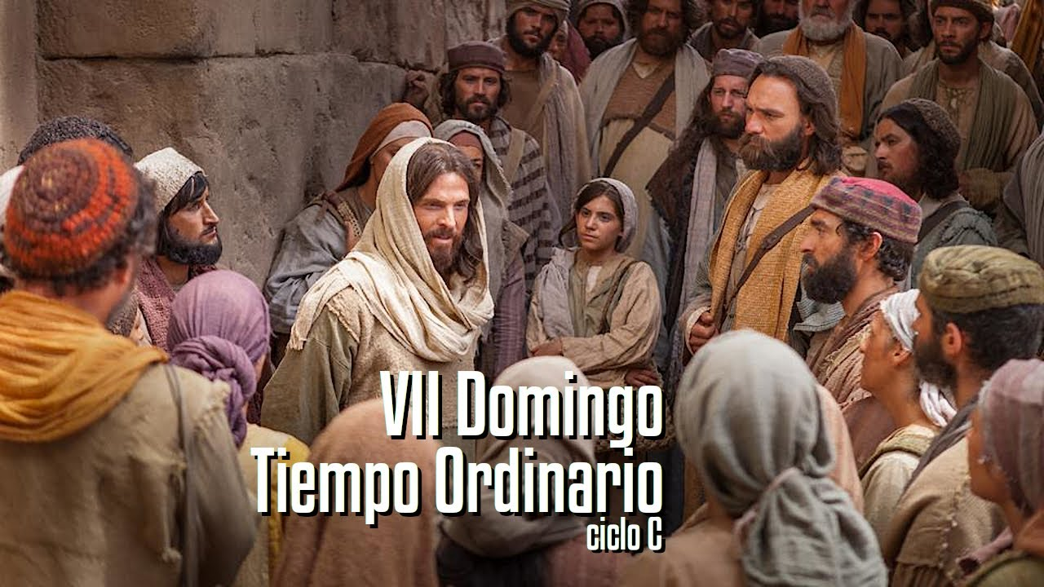

“DICHOSO EL HOMBRE QUE HA PUESTO SU CONFIANZA EN EL SEÑOR” Sal 1

16
FERERO
2025

“DICHOSOS VOSOTROS…

¡AY DE VOSOTROS…!”

Lc 6, 17.20-26. º dom. del T. O.

